Introducción

El presente documento recaba la información obtenida gracias a la aportación de las personas participantes del curso “Introducción a la Justicia transicional para colectivos”, impartido por Justicia transicional MX en colaboración con el Centro de Investigación e Innovación en Educación Superior (CIIES) de la Universidad Veracruzana, en el periodo de abril-octubre 2021.
Justicia Transicional en México es un centro de pensamiento y acción que promueve y potencializa procesos de justicia transicional capaces de (i) revertir la situación de violencia e impunidad, (ii) resarcir a las víctimas y (iii) conducir hacia un estado democrático de derecho, a través de la producción de conocimiento, la capacitación y pedagogía, el acompañamiento y la incidencia.
El curso está dirigido a las personas que integran los colectivos de búsqueda y a un público amplio de todas las condiciones sociales y educativas.
Se trata de un curso de libre acceso a través de la plataforma Moodle: https://jtmx.moodlecloud.com/ (sólo requería matricularse), tiene una duración de 10 horas y su modalidad es de auto aprendizaje. El curso estuvo disponible del 25 de abril al 5 de octubre de 2021, fecha en que se habían registrado 1000 personas, el cupo máximo de la plataforma; de las cuales 844 tomaron alguna unidad o finalizaron el curso.
El curso está conformado de la siguiente manera:
- Introducción
- Justicia Transicional
- Derecho a la Verdad y a la Memoria
- Derecho a la Justicia
- Derecho a la Reparación y Medidas de no Repetición
- Conclusiones

Dichos contenidos pueden ser cursados por el participante de manera modular o en su totalidad.
Una vez saturada la plataforma y sin la posibilidad de ampliar la capacidad de espacio para el registro de más personas, se dio por finalizada la etapa del curso. En ese momento surgió la necesidad de conocer, en primer lugar, la ubicación geográfica de las personas que se registraron en la plataforma, así como el número de mujeres y hombres. En segundo lugar, el perfil general de aquellas personas que tomaron el curso.
El 23 de noviembre de 2021, se envió a todas las 844 personas que efectivamente tomaron el curso una encuesta cuyo objetivo fue conocer sus impresiones en torno al curso; así como también conocer sus intereses para poder brindar diversos programas de formación en el futuro. El 22 de enero de 2022 fue la fecha límite para que las personas respondieran la encuesta. Cabe mencionar que ésta fue enviada vía correo electrónico varios meses después de que un porcentaje importante de personas había finalizado el curso, por lo que solo el 7.8 % contestó dicha encuesta. Pese a ello, se obtuvo una información muy valiosa que guiará la planificación de JTMX en cuanto al tema de formación en las temáticas de la justicia transicional o relacionadas.
La encuesta estuvo conformada por un total de 16 ítems divididos en dos secciones: datos generales y “Acerca del curso”, y fue enviada a todos los participantes inscritos en el mismo, vía correo electrónico. El instrumento se desarrolló a través GoogleForms:
https://forms.gle/BCYjLbUNQTGnPY1L6
Este informe se encuentra dividido en dos partes. En la primera se alude a la información relacionada con las 1000 personas registradas en el curso en línea, específicamente su ubicación geográfica, así como el número de hombres y mujeres. La segunda parte se refiere a la información obtenida de la encuesta contestada por 66 personas (7.8%) de las 844 personas a quienes se envió el correo electrónico.

Primera parte
REPORTE ENCUESTA DE OPINIÓN
Total de las personas que se registraron en el curso: 1000
La información relacionada con las 1000 personas que se registraron en el curso, se obtuvo de los datos que cada una de ellas introdujo en el momento de registrar como su nombre, fecha de nacimiento, ubicación geográfica, dirección electrónica y sexo. Información muy general.
Las personas que se registraron en el curso del 25 abril al 5 de octubre de 2021 fueron 1000, en su mayoría de México (989), aunque se tuvo algunos registros (mínimos) de otros países (11), según se muestra en la gráfica.

Gráfica 1. Personas registradas de otros países

De las 1000 personas registradas 600 fueron hombres y 400 mujeres, tal como se aprecia en la siguiente gráfica 2.

Gráfica 2. Porcentaje entre hombres y mujeres

De las 989 personas registradas en México, varias de ellas lo hicieron desde diferentes ciudades del país.

Gráfica 3. Total de personas registradas en el curso en México

México S/I: no se menciona la ciudad

Según se observa en la anterior gráfica, el mayor número de personas registradas en el curso en línea se encuentran en dos entidades, en el Estado de México (227) y la Ciudad de México (119). Asimismo, se observa la cantidad de 227 relacionada con personas que soló incluyeron el país, omitiendo la ciudad, por lo tanto no es posible determinar desde qué entidad o ciudad se registraron. En el caso del Estado de México, la cantidad registrada es el resultado de la invitación realizada por la Fiscalía General de Estado de México su personal a tomar el curso, en su mayoría ubicada en la capital del estado, Toluca.
Algunas personas señalaron la ciudad desde dónde se registraron, especialmente aquellas ubicadas fuera de la Ciudad de México con lo que se puede conocer específicamente la localidad, sobre todo en aquellas entidades con mayor número de registro Coahuila (12), Michoacán (20) Puebla (19) y Veracruz (13).

Gráfica 4. Personas registradas en Coahuila

En el caso de Michoacán, de las 20 personas registradas todas ellas se ubican en Morelia. En tanto que Puebla, de las 19 personas registradas 18 de ellas se encuentran en la capital del estado y una en Atlixco; mientras que en Veracruz, de las 13 el 61% se ubica en Xalapa, en Orizaba el 15%, en Córdoba y Santiago Sochiapa el 8 %, respectivamente, como se observa en la siguiente gráfica.

Gráfica 5. Personas registradas en Veracruz

Segunda parte

Total de personas que tomaron el curso: 844 (datos de plataforma)
El 23 de noviembre de 2021, se envió una encuesta vía correo electrónico a las 844 personas, la fecha límite para completar la encuesta fue el 22 de enero de 2022. De estas personas, solo 66 respondieron dicha encuesta, es decir, el 7.8%.
Total de participantes que respondieron la encuesta: 66

Gráfica 6. Edad de las personas
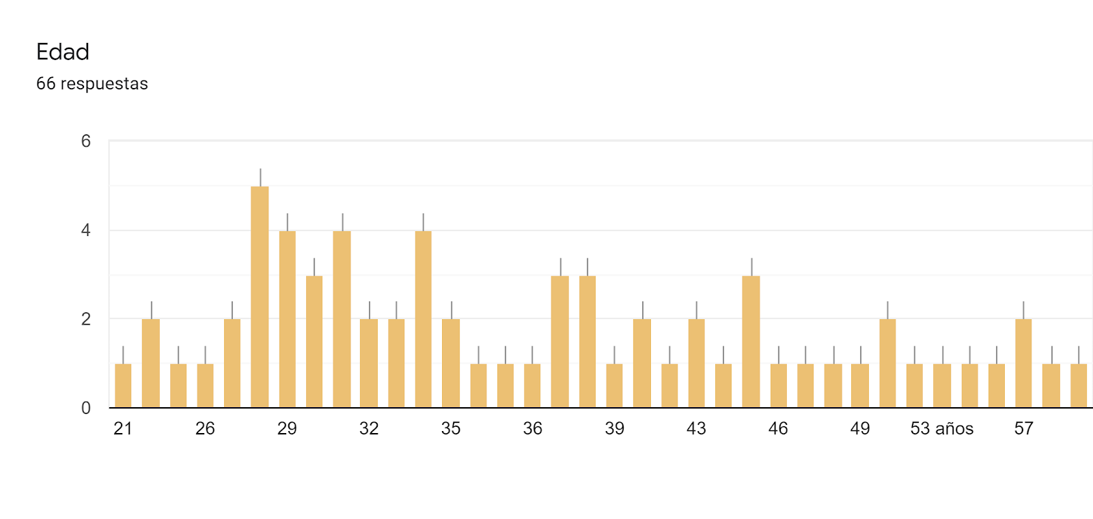
El rango de edad de los participantes oscila entre los 21 y 57 años, siendo los 28 años la edad de la mayor cantidad de participantes.
Con respecto a porcentaje entre hombres y mujeres, los primeros fueron del 51.1% y el resto pertenece a mujeres. Tal como se observa en la siguiente gráfica.

Gráfica 6. Participación entre hombres y mujeres
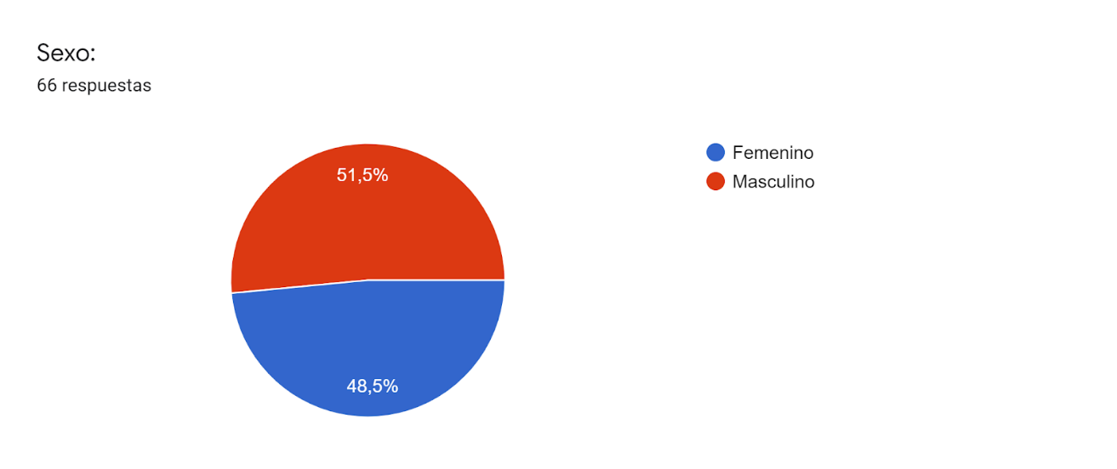

El 28.18% de los participantes cuentan con estudios de licenciatura, en su mayoría en derecho, el 15.15% con Maestría, en tanto el 9% cuentan con estudios de nivel medio superior (prepa o bachillerato técnico) y finalmente el 3% cuentan con estudios de Doctorado.

Gráfica 7
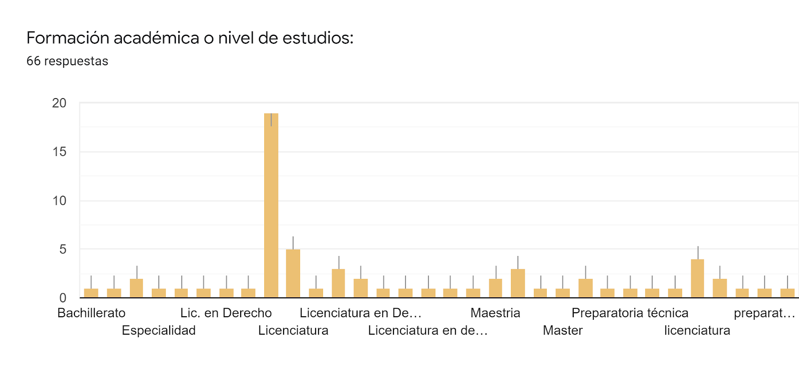
Trabajo actual: 66 respuestas
Las respuestas más destacadas son: Servidor público 19.69%, Agente de la policía de investigación 13.63%, Fiscalía General de Justicia del Estado de México 15.15%. Así mismo, con una participación menor (entre el 3.45% y el 1.51% ), miembros del Ministerio público y Fiscalía General de Justicia de Michoacán, Oficiales, Docente universitario, Comisión de Búsqueda de Nayarit y Desempleados con 1,51%

Actividad actual:
Ministerio público | 10 personas
Policía de investigación | 8 personas
Servidor público | 6 personas
Operativo/administrativo | 8 personas
Investigación | 3 personas
Análisis de contextos | 2 personas
Desempleados | 2 personas
Otros | Estudiante, peritos,  secretarios juzgado,  Unidad género,  Docente, asesor jurídico,  primeros auxilios, jurídico.

Lugar desde el cual tomó el curso o visita la página:

Oficina | 17
Casa | 7
Indistinto | 32
La Haya, Países Bajos | 1

Acerca del curso

¿Cómo se enteró del curso?
Facebook | 18.2 %
Twitter | 3 %
Trabajo | 75.8 %
Otra: Correo electrónico  Grupos de WhatsApp  Página JTMX | 20%

¿Cuál fue la razón por la cual tomó el curso?

Trabajo | 37.87%
Interés en el tema | 62.12%

Gráfica 8
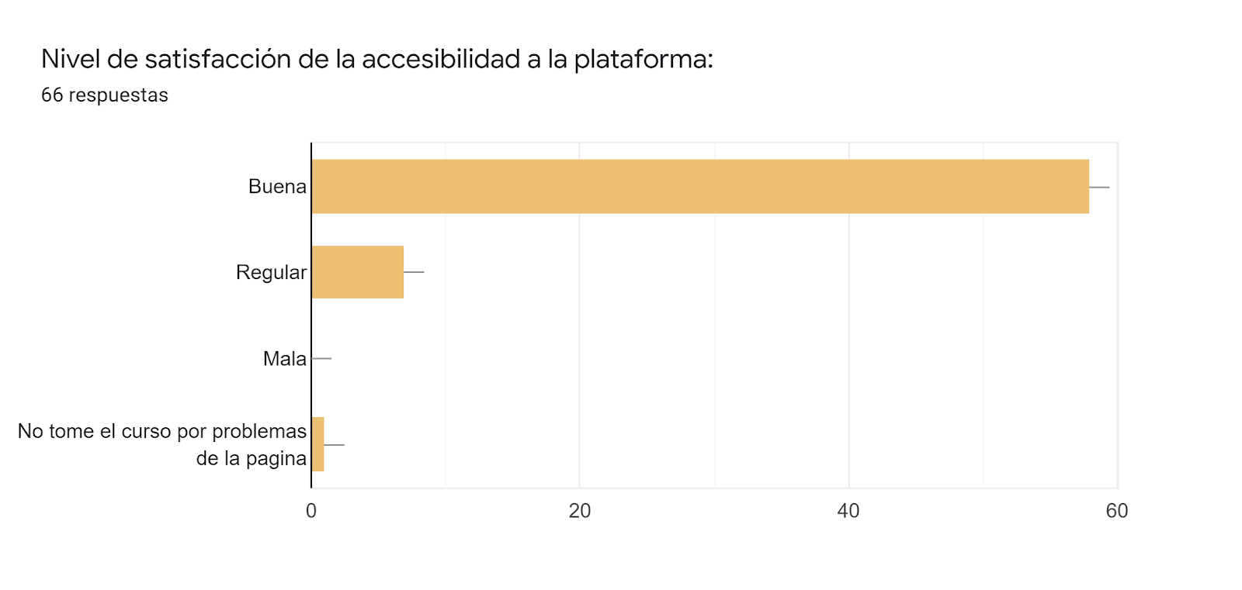

Gráfica 9
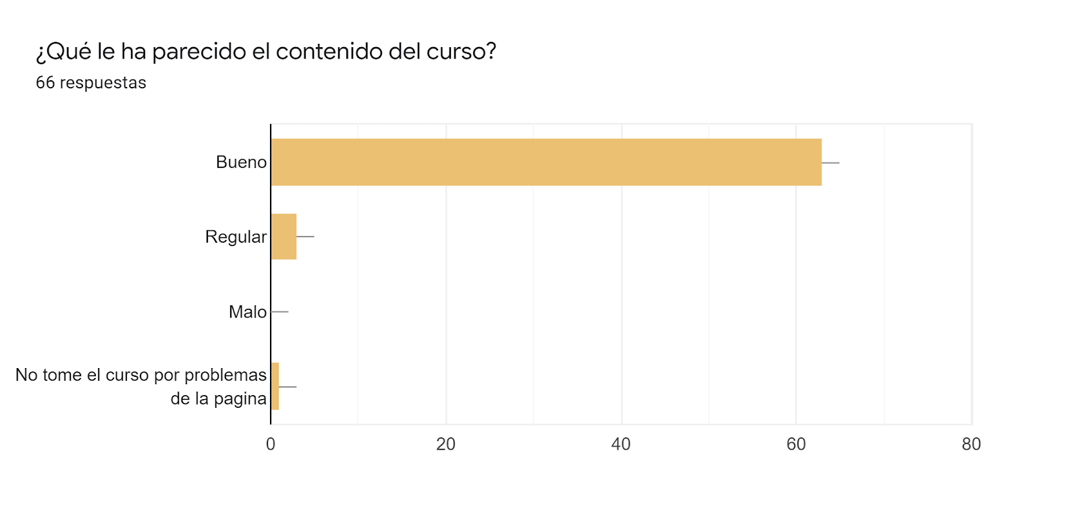

Gráfica 10
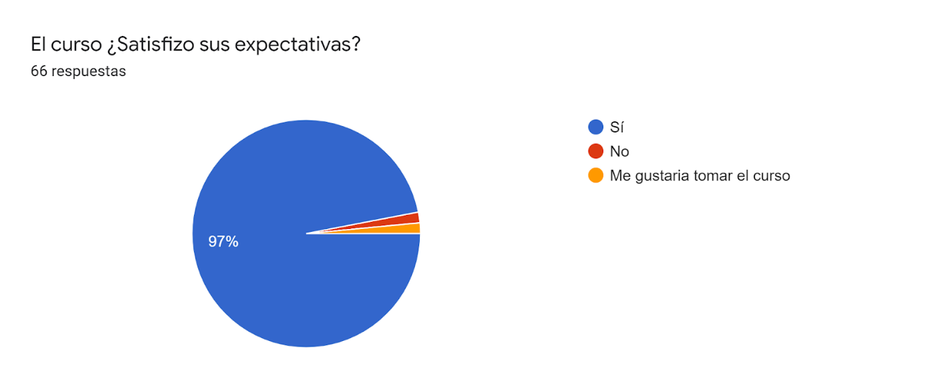

Gráfica 11
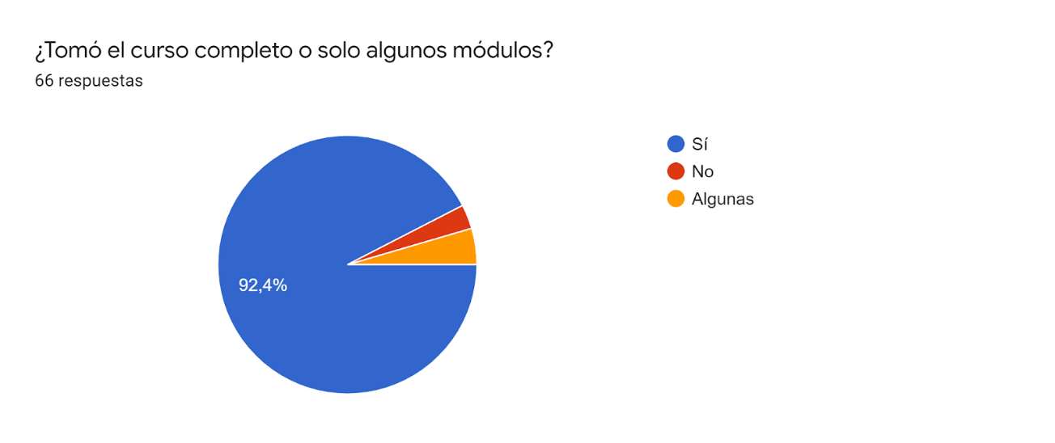

En caso de haber tomado algunas partes, por favor indique cuáles:
Todos las partes:  (Introducción 4 unidades y conclusiones) | 48.48 %
Ninguna  (Ingresó, pero no cursó) | 10.66 %
Otra: (respuesta ambigua)  Escasez de información, Derechos humanos, foros de discusión, JT) | 15.15 %
Sin respuesta: | 25.71%

¿Cuánto tiempo le tomó terminar el curso o parte del curso?

1 semana | 7.57 %
Menos de una semana | 33.33 %
Dos semanas | 9 %
10 o menos horas | 3.03 %
Más de 3 semanas | 13.63%
Información ambigua: | 7.57%

¿Qué otros temas son de su interés?

Derechos humanos | 8
Reparación del daño | 3
Perspectiva de género
Ley Olimpia
Uso de la fuerza
Derechos de los niños
Memoria, verdad y organización social
Justicia

Comentarios generales: 43 respuestas
Excelente: 8/43 respuestas

Excelente ¿CUÁNTOS?
Ninguno
Buen curso
Reprogramen el curso para poder realizarlo
Excelente curso y plataforma
Gracias por la invitación
Fue muy bueno el curso, considero que deben aperturarlo a más personas, es decir, deben de difundir más el curso para que así sean más conscientes más personas.
Les agradezco su profesionalismo
Excelente temas
Me parece muy bueno, de fácil entendimiento para quien no está muy familiarizado con el tema.
OK, gracias.
Muy buenos
Excelente
Sería recomendable abordar otros temas como ya dije: la guerra sucia, pero también el movimiento estudiantil de 1968 y 1971; la matanza de Acteal, El Charco, el impacto del EZLN, la masacre de San Fernando, Tlatlaya, el caso de los 43 estudiantes de Ayotzinapa, etc. para culminar con la revisión de la Comisión de la Verdad para el esclarecimiento histórico que propuso el actual gobierno. También propongo que se pudieran subir a la página de Justicia Transicional MX los libros en Formato PDF que se incluyeron en la bibliografía de este curso. Incluso abrir un micrositio en el que podamos intercambiar libros, documentos, investigaciones e información sobre estos temas. Lo anterior, a efecto de socializar conocimientos y experiencias entre los interesados y lograr una mayor interacción con las víctimas y sus familiares.
Excelente propuesta de curso
Espero poder seguir tomando más cursos.
Solo que es interesante los temas a tratar
muy buen curso
AGRADECIENDO SUS CURSOS QUE SON DE MUCHA UTILIDAD PARA EL SUSCRITO.
Agradezco la posibilidad de impartir cursos
Gracias
Buen diseño y contenido
El contenido temático es muy enriquecedor, y sobre todo nos marca la pauta para entender todos los esfuerzos que hacen falta para las mejoras de política pública y legislativa para comprender la importancia de la justicia transicional y así evitar la impunidad
EL CURSO ESTUVO BIEN
Deberían proporcionar constancia de participación
Me pareció muy bueno el curso
muy bien
Excelente trabajo y síntesis de la información, Gracias
Excelente curso!
Excelentes temas.
En general estuvo bien en curso y fue de mi satisfacción
Me agrado el curso
El desarrollo del curso fue accesible y muy flexible
76
gracias por la oportunidad
Desearía obtener constancia de curso.
Es una plataforma muy explicada y de fácil acceso
Es un buen curso y te da demasiada enseñanza solo cambiaría los foros de comunicación

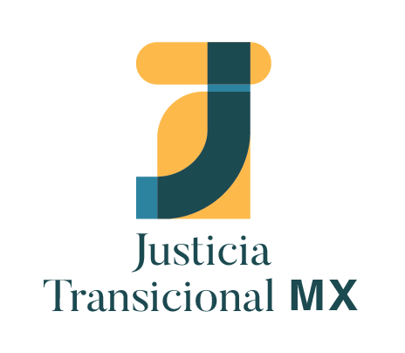

La empresa MoodleCloud tiene varios planes para prestar su servicio de plataforma, el que se adecuó al presupuesto de la organización fue el de 1000 usuarios anuales, la capacidad máxima.

